Процедура калибровки клавиатуры весов M-ER 223 Mary
(может понадобиться после замены системной платы весов)

1) В случае если в весах, на клавиатуре работает только одна клавиша «On/Off» и весы при включении выходят в рабочий режим взвешивания - необходимо заменить системную плату.
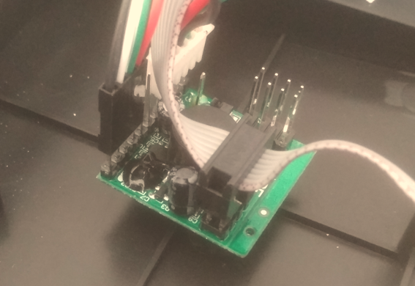

2) В случае если после замены системной платы, работоспособность клавиатуры стала некорректной т.е. нажатие на кнопки приводит к тому, что на дисплей весов выводятся другие значения отличные от нанесенных на кнопки. Необходимо выполнить калибровку клавиатуры.

3) Включить весы, и в момент начала цифрового обратного отсчета теста самодиагностики, нажать следующую последовательность клавиш:
«П13» (5 раз) далее «Т» (1 раз) и далее «PLU-запись» - эту кнопку удерживать до момента выхода весов в рабочий режим взвешивания (при нажатии и удерживании должен прозвучать звуковой сигнал 2-а раза).

4) Перезагрузить весы и проверить корректность работы клавиатуры и других функций.

